
软件设计 石家庄铁道大学信息学院

实验18：迭代器模式
本次实验属于模仿型实验，通过本次实验学生将掌握以下内容：
1、理解迭代器模式的动机，掌握该模式的结构；
2、能够利用迭代器模式解决实际问题。

[实验任务一]：JAVA和C++常见数据结构迭代器的使用
信1305班共44名同学，每名同学都有姓名，学号和年龄等属性，分别使用JAVA内置迭代器和C++中标准模板库（STL）实现对同学信息的遍历，要求按照学号从小到大和从大到小两种次序输出学生信息。

一：程序设计思想

首先利用集合储存每名同学的信息，重写集合中的排序方法，然后利用java内置迭代器遍历输出每一名同学的信息。

二：程序结果截图

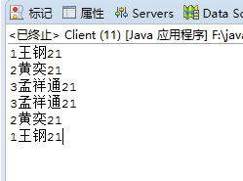

三：程序类图
